ĐỀ ÔN TẬP HỌC KÌ II NĂM HỌC 2022 – 2023

MÔN: TIN HỌC 10
A. PHẦN TRẮC NGHIỆM.
Câu 1: Trong Python, có bao nhiêu loại cấu trúc lặp?
A. 1. B. 2. C. 3. D. 4.
Câu 2: Phương án nào sau đây là đáp án đúng trong chương trình sau?
x=0
for i in range(10):
x=x+1
print(x)
A. Chương trình in ra kết quả các số nguyên bao gồm từ: 0 đến 10.
B. Chương trình in ra kết quả các số nguyên bao gồm từ: 0 đến 9.
C. Chương trình in ra kết quả các số nguyên bao gồm từ: 1 đến 10.
D. Chương trình in ra kết quả các số nguyên bao gồm từ: 1 đến 9.
Câu 3: Cú pháp vòng lặp for có cấu trúc như sau: for i in range (n) với n là một số nguyên dương thì vòng lặp này được thực hiện bao nhiêu lần ?
A. n+1 lần. B. n-1 lần.
C. không xác định được. D. n lần.
Câu 4: Xét đoạn chương trình sau:
sodem=1
while sodem<5:
print(sodem,end="")
sodem=sodem+1
Sau khi thực hiện đoạn chương trình trên, in giá trị của “sodem” là?
A. 1234. B. 12345. C. 4321. D. 1.
Câu 5: Cú pháp thiết lập hàm có trả lại giá trị là:
<khối lệnh>
return <giá trị>
<khối lệnh>
return <giá trị>
<khối lệnh>
return <giá trị>
<khối lệnh>
return <giá trị>
A. def <tên hàm> (<tham số>): B. def <tên hàm> (<tham số>):
C. def <tên hàm> (<tham số>): D. def <tên hàm> (<tham số>):
Câu 6: Xét hai đoạn chương trình như bên dưới, phát biểu nào sau đây là đúng?
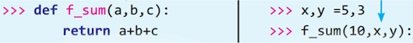
A. (a,b,c) là tham số, (x,y) là đối số.
B. (a,b,c) là đối số, (x,y) là tham số.
C. (a,b,c) và (x,y) đều là đối số.
D. (a,b,c) và (x,y) đều là tham số
Câu 7: Phát biểu nào sau đây sai?
A. Các biến được khai báo bên trong một hàm. Chương trình chính có thể sử dụng được.
B. Biến đã khai báo bên ngoài hàm chỉ có thể truy cập giá trị để sử dụng bên trong hàm mà không làm thay đổi được giá trị của biến đó (trừ trường hợp vơi từ khoá global).
C. Trong Python tất cả các biến khai báo bên trong hàm đều có tính địa phương (cục bộ), không có hiệu lực ở bên ngoài hàm.
D. Các biến được khai báo bên trong một hàm chỉ được sử dụng bên trong hàm đó. Chương trình chính không sử dụng được.
Câu 8: Sau khi thực hiện lệnh sau, biến s sẽ có kết quả là:

1. s1 ="3986443"
2. s2 = ""
3. for ch in s1:
4. if int(ch) % 2 == 0:
5. s2 = s2 + ch
6. print(s2)
A. 3986443. B. 8644. C. 39864. D. 443.
Câu 9: Xâu sau được in ra mấy lần?
1. s = "abcdefghi" 3. if i % 4 == 0:
print(s)
4.
2. for i in range(10):
A. 0. B. 1. C. 2. D. 3.
Câu 10: Để biết độ dài của xâu s ta dùng hàm:
A. str(s) B. len(s) C. length(s) D. s.len()
Câu 11: Cho xâu s1=’ab’, xâu s2=’a’ với cú pháp: s2 in s1 cho kết quả là:
A. true B. True C. False D. false
Câu 12: Cho xâu s = “Python”; len(s) và s[1] bằng bao nhiêu ?
A. 6 và ‘P’ B. 6 và ‘y’ C. 5 và ‘y’ D. 5 và ‘P’
Câu 13: Để truy cập phần tử đầu tiên của một danh sách trong Python, phải sử dụng chỉ mục nào?
A. 0 B. 1 C. 2 D. -1
Câu 14: Trong Python, câu lệnh nào được sử dụng để thêm một phần tử vào cuối của một danh sách?
A. add() B. insert() C. append() D. extend()
Câu 15: Trong Python, câu lệnh nào được sử dụng để chèn một phần tử vào một vị trí cụ thể trong một danh sách?
A. add() B. insert() C. append() D. extend()
Câu 16: Khai báo một danh sách Z rỗng, thì khai báo nào sau đây là đúng ?
A. Z=[ ] B. Z=“” C. Z=( ). D. Z=0
Câu 17: Chọn phương án đúng cho kết quả của chương trình sau:

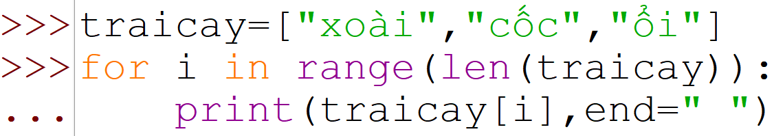
A. 0 1 2 B. traicay C. 1 2 3. D. xoài cốc ổi.
Câu 18: Giả sử A = [5, 6, 7, 8, 9, 10, 11, 12]. Biểu thức sau trả về giá trị đúng hay sai?
(3 + 4 – 5 + 18 // 4) in A
A. True. B. False. C. Không xác định. D. Câu lệnh bị lỗi.
Câu 19: Phát biểu nào sau đây là đúng ?
A. Sau khi thực hiện lệnh clear(), các phần tử trả về giá trị 0.
B. Lệnh remove trả về giá trị False nếu không có trong danh sách.
C. remove() có tác dụng xoá một phần tử có giá trị cho trước trong list.
D. Lệnh remove() có tác dụng xoá một phần tử ở vị trí cho trước.
Câu 20: Chọn phương án đúng cho chương trình sau: 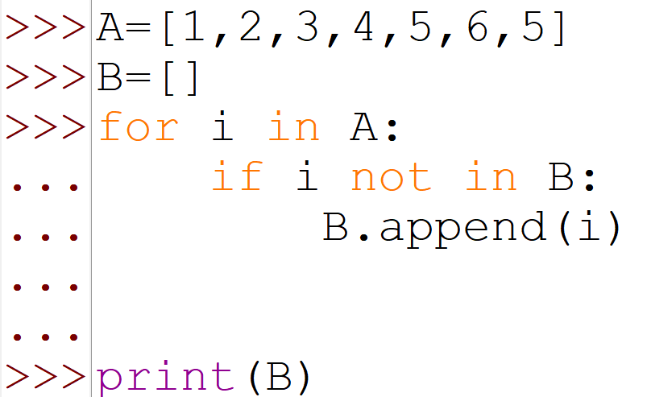
A. [1, 2, 3, 4, 5, 6, 6, 5] B. [1, 2, 3, 4]
C. [6, 5] D. [1, 2, 3, 4, 5, 6].
Câu 21: Chọn phát biểu sai trong các phát biểu sau:
A. Có thể phân biệt lỗi chương trình Python làm ba loại.
B. Khi có lỗi sai cú pháp, chương trình lập tức dừng và thông báo lỗi.
C. Lỗi ngoại lệ là lỗi không thể thực hiện một lệnh trong chương trình.
D. Cách xử lí các loại lỗi giống nhau.
Câu 22: Chương trình sau thông báo lỗi gì?
for i in range(10) print(i)
A. Type Error. B. NameError. C. SyntaxError. D. ValueError.
Câu 23: Mã lỗi ngoại lệ của lệnh sau là float(“2 + 3”)
A. IndexError. B. TypeError. C. ValueError. D. SyntaxError.
Câu 24: Khi dòng lệnh thụt vào không thẳng hàng chương trình đưa ra mã lỗi ngoại lệ nào?
A. ZeroDivisionError. B. TypeError.
C. IndentationError. D. SyntaxError.
Câu 25: Chương trình chạy phát sinh lỗi ngoại lệ ZeroDivision, nên xử lí như thế nào?
A. Kiểm tra lại giá trị số chia. B. Kiểm tra lại chỉ số trong mảng.
C. Kiểm tra giá trị của số bị chia. D. Kiểm tra kiểu dữ liệu nhập vào.
Câu 26: Chương trình chạy phát sinh lỗi ngoại lệ NameError, nên xử lí như thế nào?
A. Kiểm tra lại chỉ số trong mảng. B. Kiểm tra lại tên các biến và hàm.
C. Kiểm tra giá trị của số bị chia. D. Kiểm tra kiểu dữ liệu nhập vào.
Câu 27: Trong ngôn ngữ lập trình Python, đâu là cú pháp của câu lệnh lặp while?
<khối lệnh>
<khối lệnh>
<khối lệnh>
<điều kiện>
A. while <điều kiện>; B. while <điều kiện>
C. while <điều kiện>: D. while <khối lệnh>:
Câu 28: Trong ngôn ngữ Python, lệnh nào sau đây truy cập đến phần tử “a” trong danh sách X=[1, 5, -12, “a” ,“kf”]
A. X[3] B. X=[5] C. X[4] D. X=[6]
Câu 29: Giả sử A=[1,2,3,4] Hãy cho biết kết quả của câu lệnh 4 in A
A. True B. False C. true D. False
Câu 30: Trong Python xâu ký tự là gì?
A. Xâu là dãy các ký tự Unicode B. Một dãy các số
C. Một số bất kỳ D. Một giá trị bất kỳ
Câu 31: Ý nghĩa của hàm len là gì?
A. Viết hoa một xâu B. Cho giá trị độ dài của xâu
C. Sao chép một xâu D. Xóa một ký tự trong xâu
Câu 32: Hàm trong Python được định nghĩa bằng từ khóa nào?
A. func B. def C. abs D. len
Câu 33: Khi gọi hàm, dữ liệu được truyền vào hàm được gọi là gì?
A. Đối số. B. Tham số. C. Hệ số. D. Hàm số.
Câu 34: Để dùng lại một biến tổng thể như một biến địa phương, ta dùng từ khoá nào để khai báo:
A. def B. int C. global D. local
Câu 35: Mệnh đề nào dưới đây phát biểu sai về phạm vi tác dụng của biến trong Python?
A. Biến được khai báo bên trong hàm chỉ có tác dụng trong hàm đó, không có tác dụng bên ngoài.
B. Biến được khai báo bên ngoài hàm sẽ không có tác dụng bên trong hàm như một biến.
C. Biến khai báo bên ngoài nếu muốn có tác dụng bên trong hàm thì cần khai báo lại trong hàm với từ khoá global.
D. Biến trong Python khi đã được khai báo sẽ có tác dụng trong tất cả các hàm và bên ngoài.
Câu 36: Lỗi chương trình Python thường có bao nhiêu loại?
A. 2 B. 3 C. 4 D. 5
Câu 37: Giả sử chương trình có lệnh nhập dữ liệu sau:
n = int(input("Nhập số nguyên n: "))
Khi nhập 1.5 thì chương trình có lỗi ngoại lệ nào?
A. SyntaxError B. TypeError C. ValueError D. IndexError
Câu 38: Mục đích của kiểm thử chương trình là gì?
A. Để tự động sửa lỗi chương trình
B. Để tìm ra lỗi của chương trình
C. Để tìm ra lỗi và tự động sửa lỗi chương trình
D. Để tìm ra lỗi và phòng ngừa, ngăn chặn các lỗi phát sinh trong tương lai

ĐÁP ÁN

1 | 2 | 3 | 4 | 5 | 6 | 7 | 8 | 9 | 10 | 11 | 12 | 13 | 14 | 15 | 16 | 17 | 18 | 19
B | C | D | A | A | A | A | B | D | B | B | B | A | C | B | A | D | A | C
20 | 21 | 22 | 23 | 24 | 25 | 26 | 27 | 28 | 29 | 30 | 31 | 32 | 33 | 34 | 35 | 36 | 37 | 38
D | D | C | C | D | A | B | C | A | A | A | B | B | A | C | D | B | C | D

B. PHẦN TỰ LUẬN
Câu 40: Viết chương trình nhập hai số tự nhiên từ bàn phím , cách nhau bởi dấu cách và đưa ra kết quả là ƯCLN của hai số này.
Lời giải:
s = input("Nhập hai số nguyên m, n: ")
A = s.split()
m = int(A[0])
n = int(A[1])
while m!= n:
if m < n:
n = n -m
else:
m = m -n
print("Ước chung lớn nhất là:", m)
Câu 41: Viết chương trình nhập các số nguyên m ,n từ bàn phím, cách nhau bởi dấu cách. Chương trình đưa ra tổng, hiệu, thương của hai số đã nhập.
Lời giải:
s=input(“Nhập hai số m, n cách nhau bởi dấu cách: ”)
A=s.split()
m, n=int(A[0]), int(A[1])
print(“Tổng, hiệu, thương 2 số đã nhập là: ”, m+n, m-n, m/n)
Câu 42: Viết hàm có hai tham số đầu vào là m, n. Đầu ra trả lại hai giá trị là:
- ƯCLN của m, n.
- Bội chung nhỏ nhất (BCNN) của m,n
Lời giải:
def tinh(m,n):
p=m*n
while m!=n:
if m>n:
m=m-n
else:
n=n-m
return m, p//m
Câu 43: Viết chương trình nhập vào nhiều số (số nguyên hoặc số thực) từ bàn phím, các số cách nhau bởi dấu cách. Sau đó in ra màn hình tổng các số đã nhập.
Lời giải:
s=input(“Nhập các số cách nhau dấu cách: ”)
A=s.split()
T=0
for i in range(len(A)):
A[i]=float(A[i])
T=T+A[i]
print(“Tổng là: ”,T)

Câu 44: Nhập xâu kí tự s, hãy đếm có bao nhiêu chữ số xuất hiện trong xâu s và in ra xâu chữ số đó.
Lời giải:
s = input("nhập xâu s: ")
k = 0
ss=""
for ch in s:
if "0"<=ch <="9" :
k=k+1
ss=ss+ch
print(k,ss)
Câu 45: Viết các hàm sau:
Nhập từ bàn phím một dãy các số nguyên, mỗi số cách nhau bởi dấu cách. Chuyển các số này vào danh sách A và in danh sách A ra màn hình.
Trích từ danh sách A ra một danh sách B gồm các phần tử lớn hơn 0. In danh sách B ra màn hình.
Trích từ danh sách A ra một danh sách C gồm các phần tử nhỏ hơn 0. In danh sách C ra màn hình.
Danh sách B thu được từ A bằng cách lấy ra các phần tử có chỉ số chẵn
Danh sách B thu được từ A bằng cách lấy ra các phần tử có chỉ số lẻ
Lời giải:
def Nhapdulieu():
s=input("Nhập các số nguyên cách nhau dấu cách: ")
A=s.split()
for k in range(len(A)):
A[k]=int(A[k])
return A
def Dayamduong(A):
B=[]
C=[]
for x in A:
if x>0:
B.append(x)
else:
if x<0:
C.append(x)
return B, C
def Tachday(A):
B=[]
C=[]
for i in range(len(A)):
if i%2==0:
B.append(A[i])
else:
C.append(A[i])
return B, C
Câu 46: Cho danh sách A=[3, 2, 12, -34, 31, 7, -2]. Tạo danh sách B gồm các số chẵn, danh sách C gồm các số lẻ. Tính tổng các số chẵn, số lẻ, có bao nhiêu số chẵn, số lẻ,.
Lời giải:
A=[3, 2, 12, -34, 31, 7, -2]
tle=0
tchan=0
B=[]
C=[]
for x in A:
if x%2==0:
B.append(x)
tchan=tchan+x
else:
C.append(x)
tle=tle+x
print("Danh sách B ",B,"có tổng là ",tchan,"số các số chẵn là ",len(B))
print("Danh sách B ",C,"có tổng là ",tle,"số các số lẻ là ",len(C))
Câu 47:. Chương trình tách một xâu thành danh sách các từ:
hoten=input("Nhập họ tên đầy đủ của em ") #nhập chính xác họ tên của mình
s=hoten.split()
ho=s[0]
ten=s[len(s)-1]
print("Họ tên", hoten, "có ",len(s),"từ")
print("Tên của em là ", ten)
print("Họ của em là ", ho)
Thử chạy chương trình trên và cho biết kết quả in ra.
Câu 48:. Viết chương trình nhập vào nhiều số (số nguyên hoặc số thực) từ bàn phím, các số cách nhau bởi dấu cách. Chuyển các số này vào danh sách A rồi in ra màn hình danh sách B gồm các số chẵn từ danh sách A, tính tổng và đếm các số chẵn đó.
Lời giải:
s=input("Nhập các số cách nhau dấu cách: ")
A=s.split()
T=0
B=[]
dem=0
for i in range(len(A)):
A[i]=float(A[i])
if A[i]%2==0:
dem=dem+1
B.append(A[i])
T=T+A[i]
print("Đếm số chẵn ",dem)
print("Danh sách B là: ",B)
print("Tổng là: ",T)

